LAPORAN AKHIR
PENGABDIAN KEPADA MASYARAKAT
SKEMA PENGABDIAN KEPADA MASYARAKAT MANDIRI

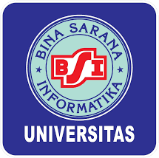

Implementasi Teknologi Informasi melalui Pelatihan Aplikasi Akuntansi Mobile untuk Meningkatkan Efisiensi Usaha pada UMKM Komunitas Guru Kreatif Mandiri (GKM) Bojonggede
Oleh:

Indah Suryani, M. Kom (0304048801)
Sari Dewi, M. Kom (1106078901)
Dwi Andini Putri, M.Kom (0327079001)
Siti Nurwahyuni, M.Kom (1129019002)
Dimas Herdyansyah (17230463)
Resti Dhea Putri Apriliani (17230471)

UNIVERSITAS BINA SARANA INFORMATIKA
AGUSTUS 2026
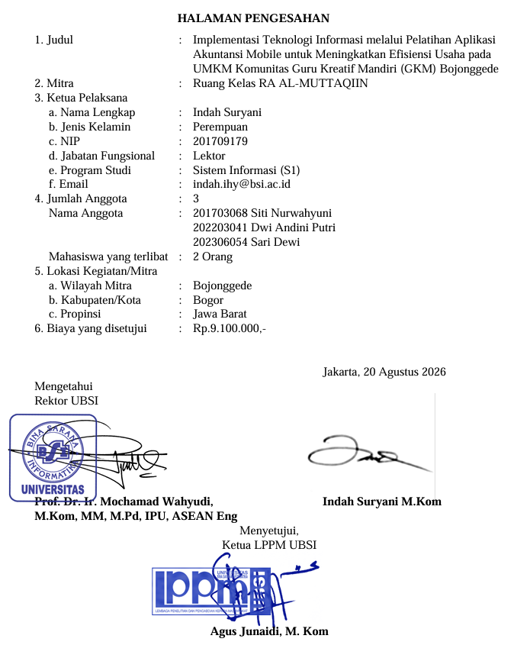

DAFTAR ISI

HALAMAN SAMPUL i
HALAMAN PENGESAHAN ii
DAFTAR ISI iii
RINGKASAN iv
I. PENDAHULUAN 5
II. METODE PELAKSANAAN 9
III. LUARAN YANG DICAPAI (OUTPUT) 10
IV. MANFAAT YANG DIPEROLEH (OUTCOME) 11
V. REALISASI BIAYA 11
VI.KESIMPULAN DAN SARAN 13
DAFTAR PUSTAKA 14
LAMPIRAN 15

RINGKASAN

Pelaku UMKM di Indonesia sebenarnya memiliki potensi usaha yang besar disamping feasible dan suistainable. Namun sayangnya pelaku UMKM umumnya kurang aware dan tidak menganggap penting peran pencatatan dan pembukuan dalam usahanya. Komunitas Guru Kreatif Mandiri (GKM) Bojonggede merupakan UMKM yang lebih banyak melakukan penjualan dibidang jasa, saat ini setiap transaksi yang dilakukan pada UMKM GKM ini masih dilakukan secara konvensional, dimana banyak menemui kendala, seperti hilangnya berkas pemesanan, data transaksi yang bertumpuk, pencatatan yang belum terorganisir, yang menyebabkan terjadinya kesalahan perhitungan, kesalahan input data harga, kesalahan pencatatan waktu atau jasa yang dapat menyebabkan kerugian bagi UMKM. Untuk itu dibutuhkan aplikasi mobile akuntansi yang dapat diakses kapan saja dan dimana saja, serta dapat meminimalisir kesalahan dan kehilangan data penting terutama data transaksi. Untuk itu perlu diadakan pelatihan dalam menggunakan aplikasi mobile akuntansi yang dapat membantu para UMKM dalam mengelola data yang mereka miliki. Rencana kegiatan pelatihan ini dilakukan selama 4 Jam dalam kurun waktu 1 hari. Dengan diadakannya pelatihan ini diharapkan peserta dapat mengolah data produk seperti menambahkan, merubah dan menghapus produk jasa yang terdapat pada UMKM GKM, melakukan pencatatan transaksi dengan lebih rapi dan pembuatan laporan yang lebih jelas serta akurat. Target luaran yang akan dihasilkan dari kegiatan pelatihan ini berupa pressrelease.

I. PENDAHULUAN

- Analisis Situasi
semakin banyaknya pengguna smartphone membuat pengembangan aplikasi berbasis Android semakin banyak. Hal itu pula yang membuat aplikasi ini akan dikembangkan menjadi aplikasi berbasis Android sehingga akan semakin mudah untuk diakses di masing-masing smartphone(1).
Usaha Mikro, Kecil, dan Menengah (UMKM) memiliki peran yang sangat strategis dalam struktur perekonomian Indonesia. Sebagai salah satu tulang punggung ekonomi nasional, UMKM tidak hanya berkontribusi besar terhadap Produk Domestik Bruto (PDB) tetapi juga berperan dalam penyerapan tenaga kerja, dengan menyerap lebih dari 97% tenaga kerja di seluruh Indonesia. Berdasarkan data Badan Pusat Statistik (BPS), kontribusi UMKM terhadap PDB mencapai lebih dari 60%, menjadikannya sebagai komponen vital dalam pertumbuhan ekonomi negara(2).
Keberadaan UMKM juga dihadapkan pada berbagai tantangan yang dapat menghambat peran maksimal mereka dalam ekonomi. Keterbatasan akses permodalan, teknologi yang tidak memadai, serta hambatan dalam akses pasar sering kali menghambat potensi pertumbuhan UMKM(2). aplikasi akuntansi UMKM ini memiliki kelebihan karena bisa digunakan secara mobile dengan media gadget yang memberikan kemudahan dan kemanfaatan besar bagi pelaku UMKM dalam menjalankan usahanya(3). Penggunaan aplikasi akuntansi berbasis mobile sangat membantu dalam pengelolaan transaksi, karena dapat menghasilkan laporan keuangan yang dapat bermnafaat bagi pelaku usaha(4).
Dalam jurnal (5) dijelaskan bahwa jumlah pelaporan keuangan yang memenuhi standar semakin meningkat dan kinerja UMKM didukung dengan penggunaan aplikasi akuntansi berbasis mobile, sehingga meningkatkan eksposur UMKM terhadap lembaga keuangan resmi.
Pelaku UMKM di Indonesia sebenarnya memiliki potensi usaha yang besar disamping feasible dan suistainable. Namun sayangnya pelaku UMKM umumnya kurang aware dan tidak menganggap penting peran pencatatan dan pembukuan dalam usahanya, dibandingkan dengan aktivitas mereka menangani langsung usaha produksi dan penjualan/pemasaran(3).
Keunggulan aplikasi akuntansi UMKM ini adalah pelaku UMKM yang menggunakannya tinggal tekan tombol klik di gadget, tidak perlu jago akuntansi untuk mengerjakannya, dan tidak usah pusing memikirkan debit-kredit dalam pembukuan serta bisa dilakukan secara mobile kapanpun dan dimanapun berada.dengan gadget dalam genggaman(3).
Komunitas Guru Kreatif Mandiri (GKM) Bojonggede merupakan UMKM yang lebih banyak melakukan penjualan dibidang jasa, saat ini setiap transaksi yang dilakukan pada UMKM GKM ini masih dilakukan secara konvensional, dimana banyak menemui kendala, seperti hilangnya berkas pemesanan, data transaksi yang bertumpuk, pencatatan yang belum terorganisir, yang menyebabkan terjadinya kesalahan perhitungan, kesalahan input data harga, kesalahan pencatatan waktu atau jasa yang dapat menyebabkan kerugian bagi UMKM sebagai penyedia jasa dan pelanggan yang menggunakan jasa, sehingga membutuhkan perangkat yang dapat mengoptimalkan kinerja UMKM, seperti aplikasi mobile yang dapat diakses kapan saja dan dimana saja, serta dapat meminimalisir kesalahan dan kehilangan data penting terutama data transaksi.
Universitas Bina Sarana Informatika sebagai perguruan tinggi memiliki visi yang sejalan dengan pemerintah yaitu memberikan dukungan dalam masyarakat untuk meningkatkan keterampilan dalam penggunaan sistem informasi agar dapat digunakan dalam meningkatkan kinerja organisasi Pada Komunitas Guru Kreatif Mandiri (GKM) Bojonggede agar dapat meningkatkan pelayanan terhadap pelanggan.

Profil Mitra
GKM atau komunitas Guru Kreatif Mandiri bojonggede merupakan wadah kreatiﬁﬁtas guru RA dalam menumbuhkan dan mengembangkan ide-ide kewirausahaan. GKM akan mengembangkan sikap, mental, pandangan, wawasan serta pola pikir dan pola tindak seseorang terhadap tugas-tugas yang menjadi tanggung jawabnya dan selalu berorientasi kepada costumers yang mampu memberikan nilai terhadap tugas dan tanggung jawab sebagai pribadi dan organisasi.
Dasar Hukum Peraturan Menteri Pendidikan dan Kebudayaan Nomor 6 tahun 2018 tentang penugasan guru sebagai kepala Sekolah
Peraturan Menteri Agama Nomor 58 tahun 2017 tentang kepala Madrasah

Susunan Pengurus GKM :
1. Komisaris = Dr.Inti Farhaty
2. Direksi Keuangan : Hj.Nurlaila Husein
Staf Keuangan : sri giyatmi
3. Direksi Marketing : Nurlaela Turrahmah
Staff Marketing : Ibu Mimin
4. Direksi Produksi : Ammar Muchlis
GKM merupakan UMKM yang bergerak diberbagai layanan penyedia jasa seperti, Wedding Organizer, penceramah, pengajar les privat, penyewaan mobil dan bus pariwisata, pembuatan souvenir dan piala, konveksi serta merambah pada penyedia makanan ringan seperti snack box untuk kegiatan dan acara-acara.

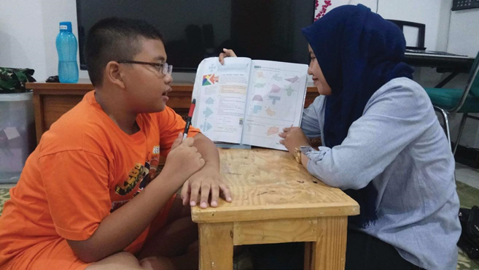

Gambar 1. Kegiatan Mengajar Les Privat

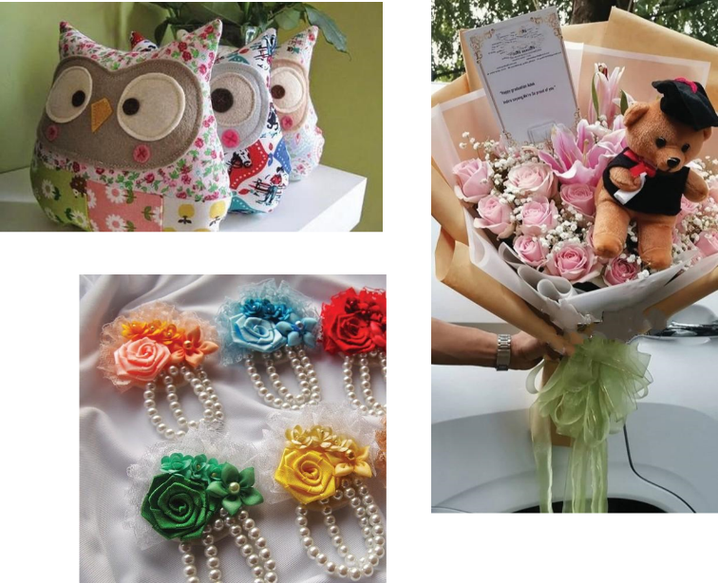
Gambar 2. Beberapa Produk Souvenir

Peta Lokasi Mitra
Berikut adalah peta lokasi dan jarak lokasi mitra dengan kampus.

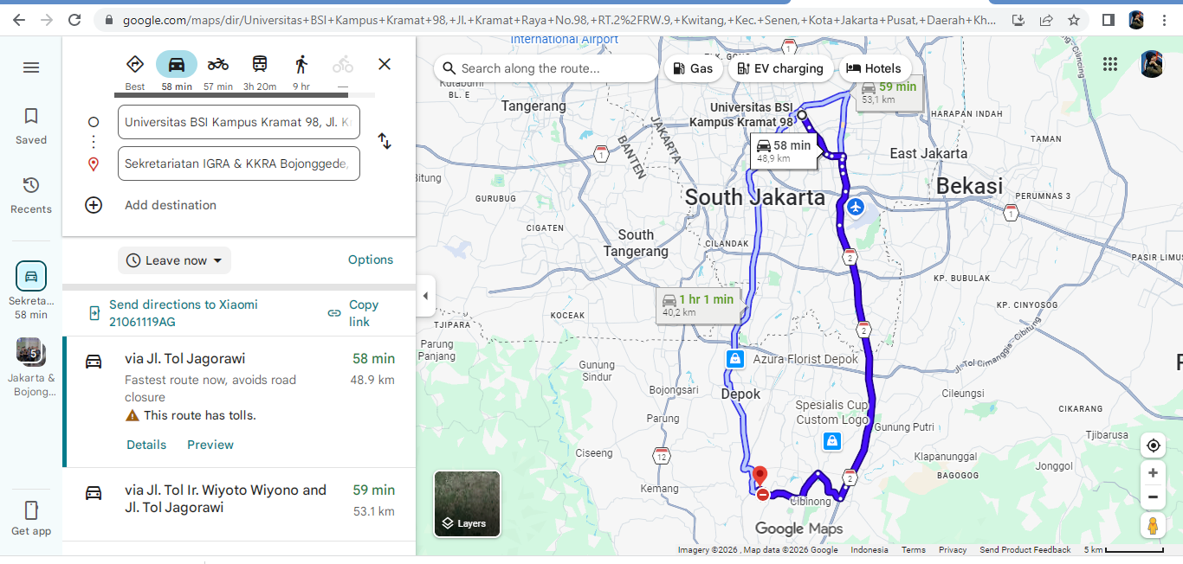

    - Alamat: Sekretariatan IGRA & KKRA Bojonggede, Kp, Jl. Pabuaran Pd. Manggis Asri No.191, Bojong Baru, Kecamatan Bojonggede, Kabupaten Bogor, Jawa Barat 16920
    - Jarak antara lokasi kampus Universitas BSI Kampus Kramat 98 dengan lokasi atau tempat pengabdian masyarakat di Sekretariatan IGRA & KKRA Bojonggede yaitu 49 KM dan dapat ditempuh selama waktu 58 menit menggunakan kendaraan roda empat.

  - Solusi Permasalahan Mitra
Berdasarkan hasil analisis situasi dan mengetahui permasalahan yang dihadapi mitra, Dosen sebagai pelaksana kegiatan pengabdian masyarakat akan memberikan Pelatihan Penggunaan Aplikasi akuntansi mobile Sebagai Upaya Peningkatan kemampuan pengolahan data Secara Digital pada UMKM Komunitas Guru Kreatif Mandiri (GKM) Bojonggede, dimana kegiatan tersebut meliputi:
- Meningkatkan pemahaman tentang aplikasi: Pelatihan akan membantu para staff dalam memahami secara mendalam tentang cara menggunakan Aplikasi akuntansi mobile, termasuk penggunaan fitur-fitur yang ada, strategi penguploadan data, dan pengeloaan laporan.
- Optimasi penyampaian materi: Dengan pemahaman yang lebih baik terkait penggunaan Aplikasi akuntansi mobile, peserta pelatihan diharapkan dapat mengoptimalkan kreatifitas dalam mengolah data mulai dari data barang, data transaksi, sampai dengan pembuatan laporan.
- Meningkatkan visibilitas dan jangkauan: Dengan adanya pengolahan data terutama pada data barang dan transaksi, diharapkan peserta dapat lebih tepat untuk mengambil keputusan berdasarkan data laporan yang bisa dilihat pada aplikasi akuntan berbasis mobile
- Peningkatan keberlanjutan: Dengan melakukan pemanfaatan dalam pengembangan terhadap teknologi, peserta dapat meningkatkan dan mengoptimalkan pengolahan data sehingga dapat meminimalisir kesalahan dan kehilangan data dengan membuat back up.
II. METODE PELAKSANAAN
Metode pelaksanaan yang digunakan dalam menyelesaikan permasalahan yang ada pada UMKM Komunitas Guru Kreatif Mandiri (GKM) Bojonggede yaitu:
- Tahap Persiapan
Tahap persiapan dilakukan untuk mengetahui permasalahan yang dihadapi oleh UMKM Komunitas Guru Kreatif Mandiri (GKM) Bojonggede, mengajukan perijinan untuk melakukan kegiatan pelatihan. Proses perijinan dan persetujuan mitra sasaran dilaksanakan selama dua pekan. Selanjutnya melakukan persiapan untuk pelatihan dengan membuat materi pelatihan penggunaan aplikasi akuntansi mobile dan membuat soal pre test dan post test untuk mengetahui kondisi pengetahuan peserta pengabdian masyarakat.

- Tahap Pelaksanaan
Tahap 1 Pemberian Materi
Dalam upaya memberikan pengetahuan tentang cara menggunakan aplikasi akuntansi mobile, termasuk fitur-fitur yang ada, strategi penginputan data master seperti data barang, data pengguna, data customer, pengolahan data transaksi sampai dengan pembuatan laporan.
Tahap 2 Pemberian Pelatihan
Dalam upaya memberikan pendampingan pengelolaan data menggunakan aplikasi akuntansi mobile, sehingga peserta pelatihan dapat mengoptimalkan penyampaian materi agar dapat memaksimalkan pengolahan data dengan memanfaatkan fitur-fitur seperti yang terdapat pada aplikasi tersebut.

- Tahap monitoring dan evaluasi
Monitoring dalam pelaksanaan ini dilakukan dengan memberikan pendampingan kepada peserta pelatihan agar dapat memahami pengelolaan aplikasi akuntansi mobile untuk mengoptimalkan penyampaian materi pembelajaran. Sedangkan evaluasi yang dilaksanakan yaitu dengan menyerahkan post test dan latihan akhir yang diselesaikan oleh peserta untuk mengetahui seberapa besar peningkatan kemampuan peserta. Peserta juga harus mengisi kuesioner untuk mengetahui bagaimana respon peserta pelatihan.
Kegiatan pengabdian kepada masyarakat dalam bentuk pelatihan akan dilaksanakan pada,
Hari/Tanggal : Minggu, 26 April 2026
Jam : 08.00 sampai dengan selesai
Pelaksanaan : Ruang Kelas RA AL-MUTTAQIIN
Dalam kegiatan Pengabdian Masyarakat berikut tugas dari anggota tim pengabdian kepada masyarakat:
  - Indah Suryani, M.Kom sebagai ketua pelaksana yang memiliki tugas mengurus perizinan, dokumentasi kegiatan dan pembuatan absensi peserta dan panitia dan asisten tutor.
  - Siti Nurwahyuni, M.Kom sebagai anggota yang memiliki tugas pembuatan proposal.
  - Dwi Andini Putri, M.Kom sebagai anggota yang memiliki tugas pembuatan modul materi, sebagai tutor.
  - Sari Dewi, M.Kom sebagai anggota yang memiliki tugas membuat pressrelease dan pembuatan laporan.
Dimas Herdyansyah dan Resti Dhea Putri Apriliani bertugas sebagai asisten tutor dan registrasi peserta.

III. LUARAN YANG DICAPAI (OUTPUT)

Jenis luaran yang akan dihasilkan dari solusi tersebut berupa press release, hasil dari Pelatihan penggunaan aplikasi akuntansi mobile sebagai Upaya Untuk Mengoptimalkan pengolahan data penjualan, pencatatan transaksi dan pembuatan laporan pada UMKM Komunitas Guru Kreatif Mandiri (GKM) Bojonggede. Kegiatan pengabdian masyarakat ketika sudah selesai dilaksanakan memiliki rencana target capaian luaran yang dituangkan pada Tabel 1

Tabel 1. Rencana target capaian luaran.

No | Jenis Luaran | Indikator Capaian | Status Capaian
1 | Artikel di media masa cetak atau elektronik | UBSI Gelar Pelatihan Aplikasi Akuntansi Mobile untuk Tingkatkan Efisiensi UMKM GKM Bojonggede  05 Mei 2026  https://news.bsi.ac.id/pengabdian-masyarakat/ubsi-gelar-pelatihan-aplikasi-akuntansi-mobile-untuk-tingkatkan-efisiensi-umkm-gkm-bojonggede/ | Ya
2 | Mitra Non Produktif | Pengetahuannya meningkat | Ya
2 | Mitra Non Produktif | Keterampilannya meningkat | Ya
2 | Mitra Non Produktif | Pelayanannya meningkat | Ya

IV. MANFAAT YANG DIPEROLEH (OUTCOME)

Pelatihan aplikasi akuntansi mobile untuk Tingkatkan Pengolahan data sebagai upaya untuk mengoptimalkan proses transaksi dan pembuatan laporan dengan manfaat sebagai berikut:
- Manfat Bagi Mitra Lembaga
- Peserta mendapat materi konsep pembelajaran digital menggunakan wordpress secara bijak dengan menggunakan internet yang dirancang untuk membantu dalam mengoptimalkan, mengefektifkan dan mengefisienkan proses pengolahan data pelaku UMKM.
- Peserta mendapatkan pengetahuan dapat membantu mengoptimalkan waktu, tenaga dan pikiran dalam melakukan pengolahan data dengan memanfaatkan teknologi digital.

- Manfaat Bagi Dosen
Bagi para panitia dan dosen kegiatan pengabdian ini menjadi sarana untuk lebih mengenal masyarakat dengan pendekatan bidang ilmu yang di kuasai. Kegitan ini menjadi sarana untuk menyebarkan ilmu pengetahuan kepada lingkungan luar pendidikan secara langsung. Pelatihan yang dilakukan bagi dosen adalah sebagai wujud pelaksanaan Tri Darma Peguruan tinggi, sehingg akan semakin luas relasi yang di miliki dan berbagai kalangan profesi di masyarakat.

- Manfaat Bagi Lembaga atau Institusi
Publikasi kegiatan pengabdian agar jangkuan informasi lebih luas dan program lembaga lebih tersebar luas sehingga masyarakat akan merasakan manfaatnya. Semakin luas masyarakat merasakan program lembaga maka akan berdampak positif bagi penguatan citra lembaga di masyarakat.
Berikut grafik manfaat yang diperoleh peserta sesudah pelaksanaan PM, data didapat dari hasil pengisian kuesioner.
Tabel 2. Tabel Rekap Hasil Kuesioner

Kode | Pertanyaan | Jumlah responden | Rata rata (%) | Grade
F2-1 | Informasi kegiatan pada saat pelaksanaan | 12 | 3,58 | A
F2-2 | Materi/ modul pelatihan / Kegiatan | 12 | 3,75 | B
F2-3 | Sarana dan prasarana yang digunakan pada saat kegiatan berlangsung | 12 | 3.58 | B
F2-4 | Menurut anda, bagaimana Tema kegiatan ini | 12 | 4,17 | A
F2-5 | Menurut anda, bagaimana materi yang disampaikan oleh Tutor/Narasumber menyampaikan materi | 12 | 3,92 | A
F2-6 | Sususan acara berjalan dengan baik | 12 | 3,75 | A
F3-1 | Menurut anda kegiatan ini memberikan manfaat bagi peserta | 12 | 4,42 | A
F3-2 | Kegiatan ini menambah wawasan peserta(mengenai tema yang disampaikan) | 12 | 4,17 | A
F3-3 | Kegiatan ini menambah keterampilan peserta sesuai dengan tema yang disampaikan | 12 | 4,08 | A
F3-4 | Kegiatan ini memperhatikan Keselamatan dan Kesehatan kerja (K3) | 12 | 3,92 | A
F3-5 | Kegiatan ini memberikan pemanfaatan ilmu pengetahuan dan teknologi kepada peserta secara berkelanjutan | 12 | 4,00 | A
F3-6 | F3.6. Hasil kegiatan ini dapat memberikan solusi bagi permasalahan yang dihadapai oleh peserta | 12 | 4,00 | A
F3-7 | F3-7. Kegiatan ini dilakukan sesuai dengan kaidah metode metode ilmiah (dilakukan secara terstruktur dan sistematis) | 12 | 3,75 | A
F4 | F4. Jika kegiatan ini diadakan kembali, seberapa besar minat anda untuk berpartisipasi kembali? | 15 | 3,92 | A
F5 | F5. Bagaimana persepsi anda terhadap kegiatan ini secara keseluruhan? | 15 | 3,92 | A

Hasil kuesioner peserta pelatihan tertuang dalam tabel 2 di atas. disimpulkan sebesar 99% (11 orang) menyatakan sangat setuju bahwa kegiatan ini memberikan manfaat bagi peserta dan sebesar 91.67% (8 orang) menyatakan sangat setuju menambah wawasan peserta dan berminat berpartisipasi jika kegiatan PM ini kembali dilaksanakan.

V. REALISASI BIAYA
Realisasi Biaya yang dikeluarkan dalam kegiatan pengabdian masyarakat berupa Implementasi Teknologi Informasi melalui Pelatihan Aplikasi Akuntansi Mobile untuk Meningkatkan Efisiensi Usaha pada UMKM Komunitas Guru Kreatif Mandiri (GKM) Bojonggede, sebagai berikut :
Tabel 3. Rencana Anggaran Pembiayaan
HONOR
No | Item Honor Kegiatan | Volume | Satuan | Honor (Rp) | Total (Rp)
1 | - | - | - | - | -
Total Honor |  |  |  |  | 0
BELANJA BAHAN
No | Item Bahan | Volume | Satuan | Harga (Rp) | Total (Rp)
1 | Print Absensi dan Materi | 5 |  | 25.000 | 125.000
2 | Foto Copy Materi | 20 |  | 35.000 | 700.000
3 | ATK | 1 |  | 250.000 | 250.000
4 | Souvenir Peserta | 20 | Pcs | 100.000 | 2.000.000
5 | Doorprise | 10 | Pcs | 50.000 | 500.000
6 | Cetak Spanduk | 1 | Lembar | 150.000 | 150.000
7 | Snack | 25 | Box | 35.000 | 875.000
8 | Makan Siang Panitian dan Peserta | 30 | Box | 50.000 | 1.500.000
Total Belanja Bahan |  |  |  |  | 6.100.000
BELANJA BARANG NON OPERASIONAL
No | Item Bahan | Volume | Satuan | Harga (Rp) | Total (Rp)
1 | - | - | - | - | -
Total Belanja Barang Non Operasional |  |  |  |  | 0
BIAYA PERJALANAN
No | Item Bahan | Volume | Satuan | Honor (Rp) | Total (Rp)
1 | Biaya Akomodasi Survei 6 Orang | 6 | PP | 500.000 | 3.000.000
Total Biaya Perjalanan |  |  |  |  | 3.000.000
Total Keseluruhan |  |  |  |  | 9.100.000

VI. KESIMPULAN DAN SARAN
Setelah dilaksanakan kegiatan Pegabdian masyarakat dan berjalan dengan lancar maka kami sampaikan beberapa hal sebagai kesimpulan dan saran.
      - Kesimpulan
- Kegiatan pengabdian masyarakat yang dilaksanakan adalah sebagai wujud Tri Darma Perguruan Tinggi, mitra kegiatan adalah UMKM Komunitas Guru Kreatif Mandiri (GKM) Bojonggede.
- Kegiatan yang telah dilaksanakan dirasakan langsung manfaatnya oleh peserta dari UMKM Komunitas Guru Kreatif Mandiri (GKM) Bojonggede dalam bentuk bertambahnya pengetahuan tentang konsep penggunaan aplikasi akuntansi mobile untuk menunjang pelaksanaan pengolahan data secara digital.
- Pelaksanaan kegiatan dengan anggaran yang telah ditetapkan berjalan dengan lancar dan mendapatkan respon positif dari para peserta.
2. Saran
- Materi yang disampaikan tentu tidak sepenuhnya mampu menjadi solusi bagi peserta dari UMKM Komunitas Guru Kreatif Mandiri (GKM) Bojonggede, kedepan perlu dilakukan observasi lebih mendalam agar bisa memberikan solusi yang tepat.
- Mitra UMKM Komunitas Guru Kreatif Mandiri (GKM) Bojonggede terus merancang kegiatan untuk dapat berkembang, kerjasama yang berkesinambungan sangat diharapkan dengan program-program yang tepat sasaran.
- Pengabdian Masyaratkat yang secara rutin laksanakan perlu terus ditingkatkan
pelaksanaannya agar para mitra semakin besar mendapat manfaatnya.

DAFTAR PUSTAKA

1. Ceryna Dewi NK, Anandita IBG, Atmaja KJ, Aditama PW. Rancang Bangun Aplikasi Mobile Siska Berbasis Android. SINTECH (Science Inf Technol J. 2018;1(2):100–7.
2. Hakim L. Umkm Penggerak Roda Perekonomian Nasional. Public Adm J. 2024;8(1):1–8.
3. Muljanto MA. Pencatatan dan Pembukuan Via Aplikasi Akuntansi UMKM di Sidoarjo. J Ilm Pangabdhi. 2020;6(1):40–3.
4. Baydhia M, Haryati T. Penggunaan Aplikasi Akuntansi Berbasis Mobile. Semin Nas Akunt. 2021;1(1.1):70–8.
5. Febriansyah Y, Puspasari OR, Fitriani C. Penggunaan Aplikasi Akuntansi Berbasis Mobile Dalam Menunjang Kinerja Umkm. J Dharma Bhakti Ekuitas. 2024;8(2):111–22.

LAMPIRAN

Lampiran A. Absen Panitia

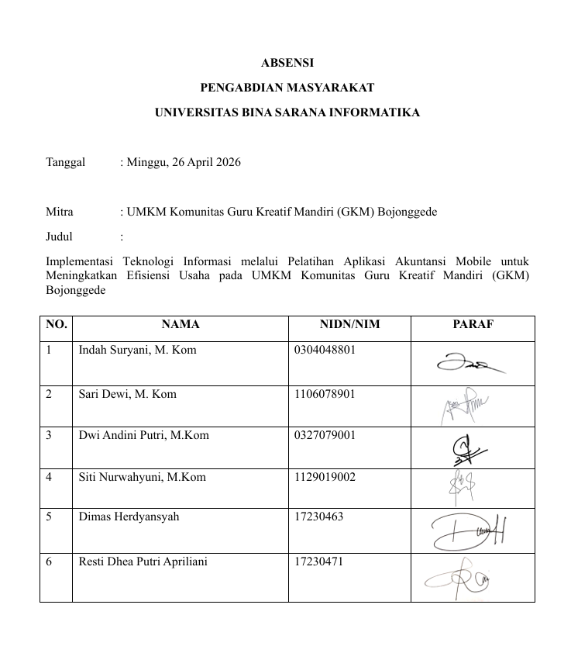

Lampiran B. Absen Peserta
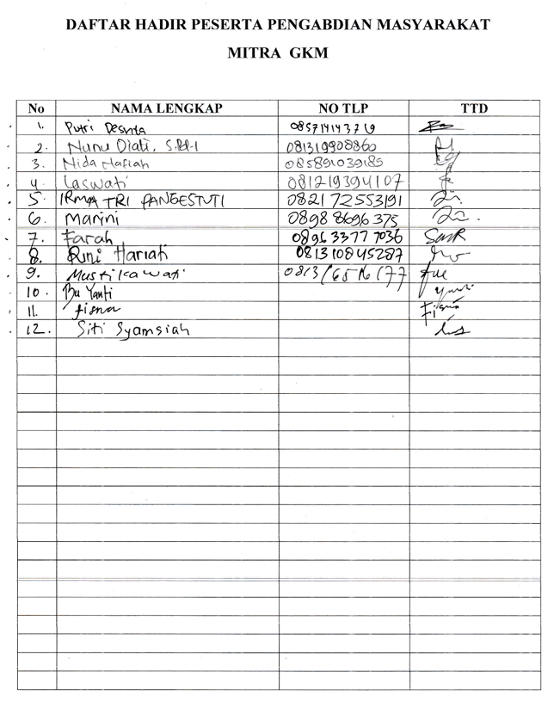

Lampiran C. Surat Keterangan Mitra/Instansi

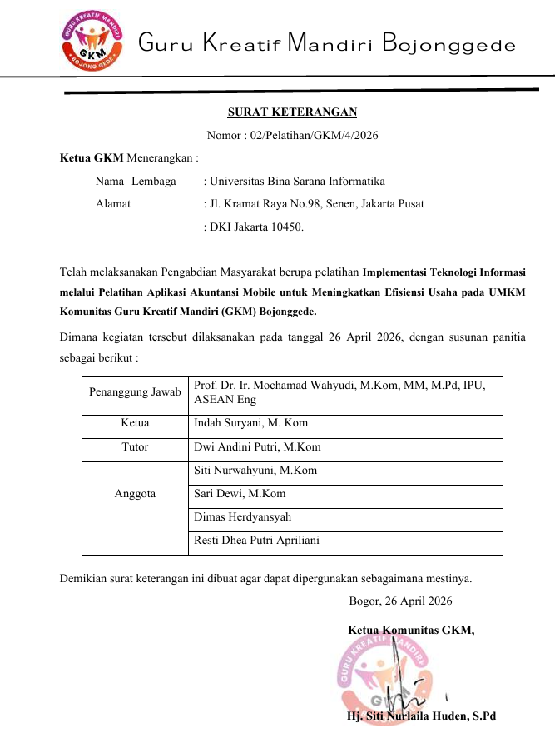

Lampiran D. Luaran PM dalam bentuk press release di media massa

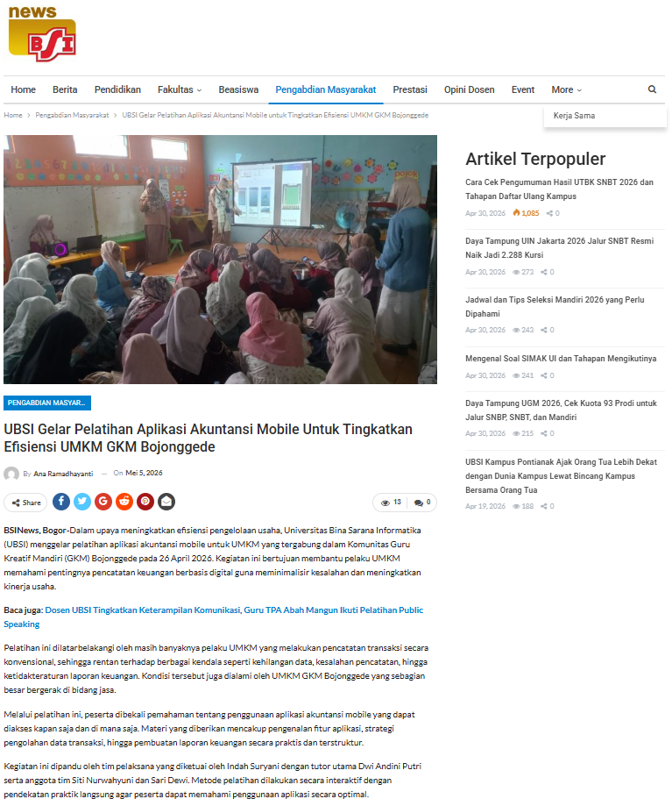

Link :
https://news.bsi.ac.id/pengabdian-masyarakat/ubsi-gelar-pelatihan-aplikasi-akuntansi-mobile-untuk-tingkatkan-efisiensi-umkm-gkm-bojonggede/

Lampiran E. Dokumentasi Kegiatan Pengabdian Masyarakat
DOKUMENTASI FOTO KEGIATAN
PENGABDIAN MASYARAKAT UNIVERSITAS BSI

Implementasi Teknologi Informasi melalui Pelatihan Aplikasi Akuntansi Mobile untuk Meningkatkan Efisiensi Usaha pada UMKM Komunitas Guru Kreatif Mandiri (GKM) Bojonggede

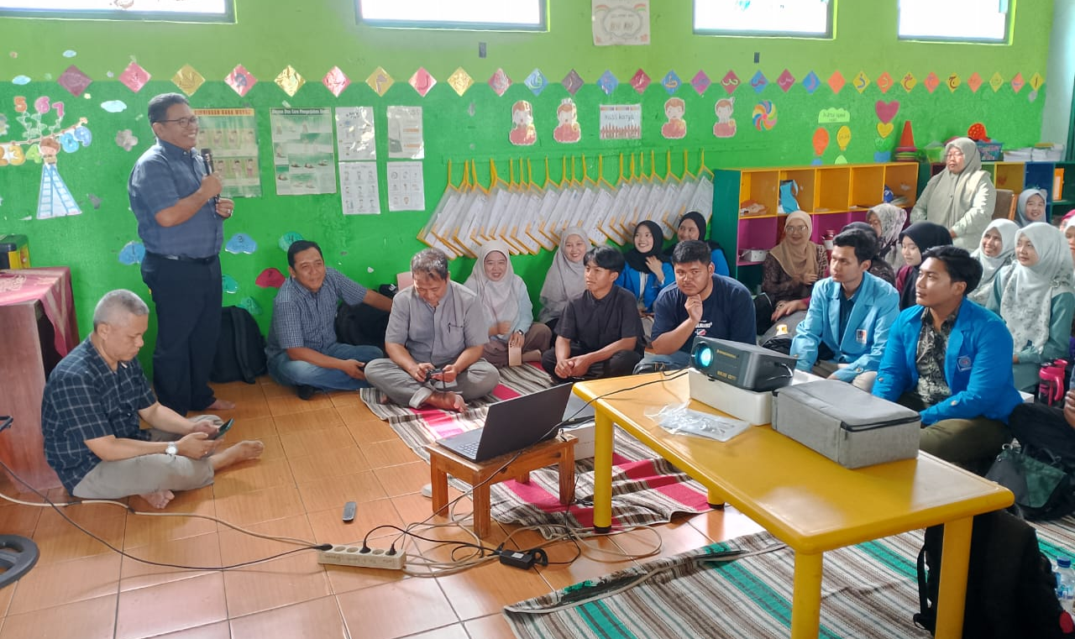

Pembukaan dan pengenalan tutor kepada peserta pelatihan UMKM Komunitas Guru Kreatif Mandiri (GKM) Bojonggede

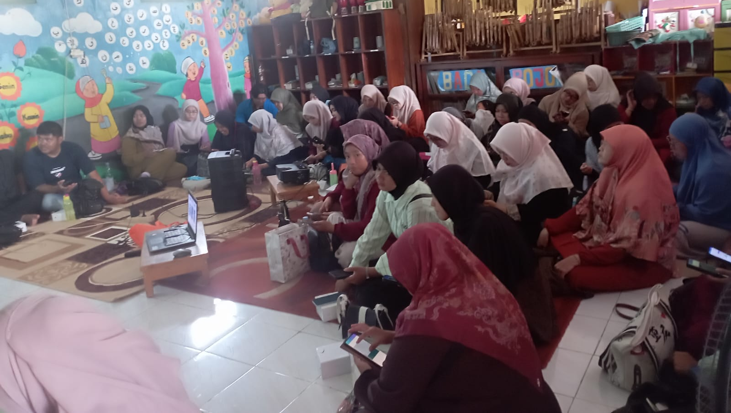
Para peserta dan panitia yang hadir untuk mensukseskan acara Pengabdian Masyarakat pada UMKM Komunitas Guru Kreatif Mandiri (GKM) Bojonggede
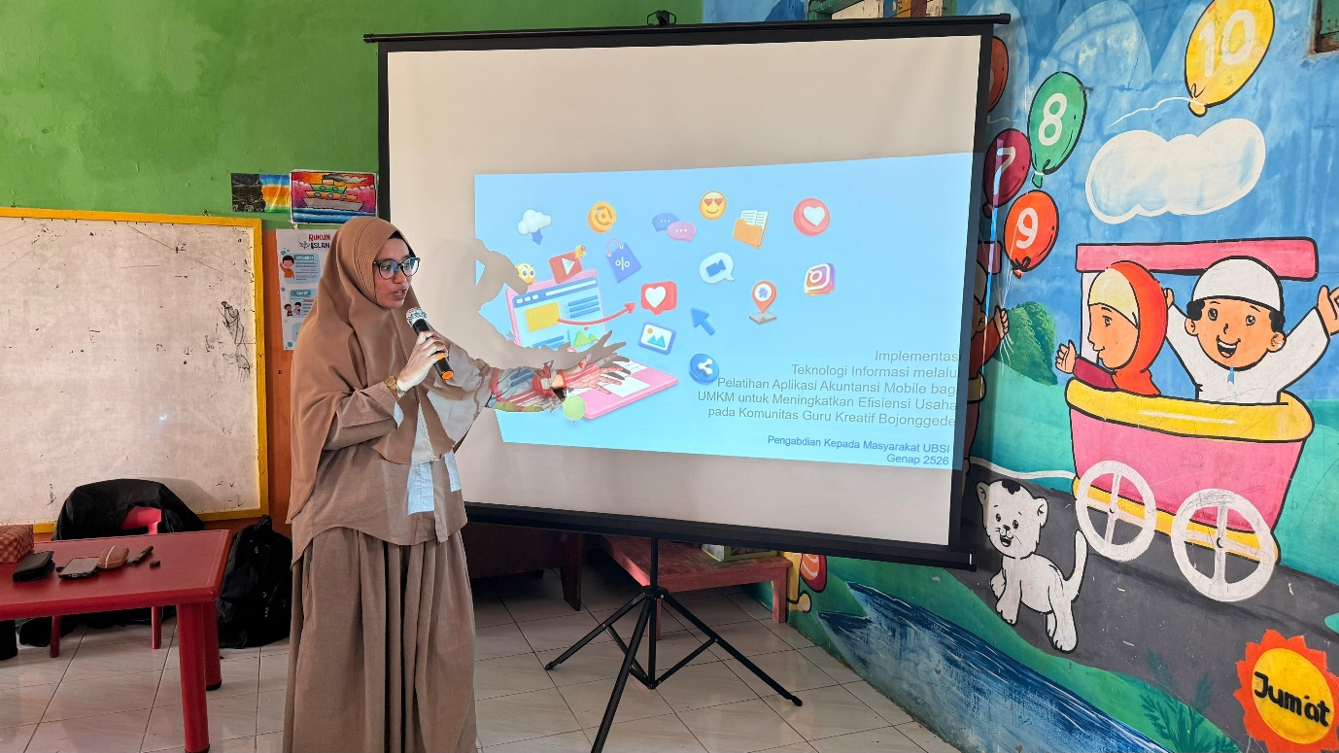
Penyampain Materi oleh Tutor untuk peserta pelatihan UMKM Komunitas Guru Kreatif Mandiri (GKM) Bojonggede

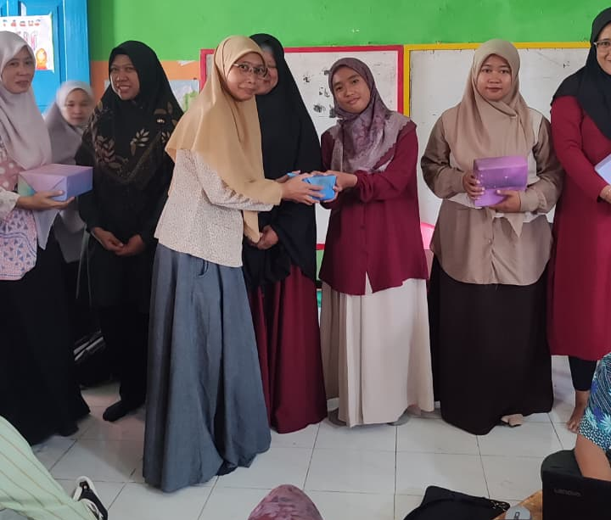

Pemberian doorprize kepada para peserta PkM yang mengajukan dan menjawab pertanyaan
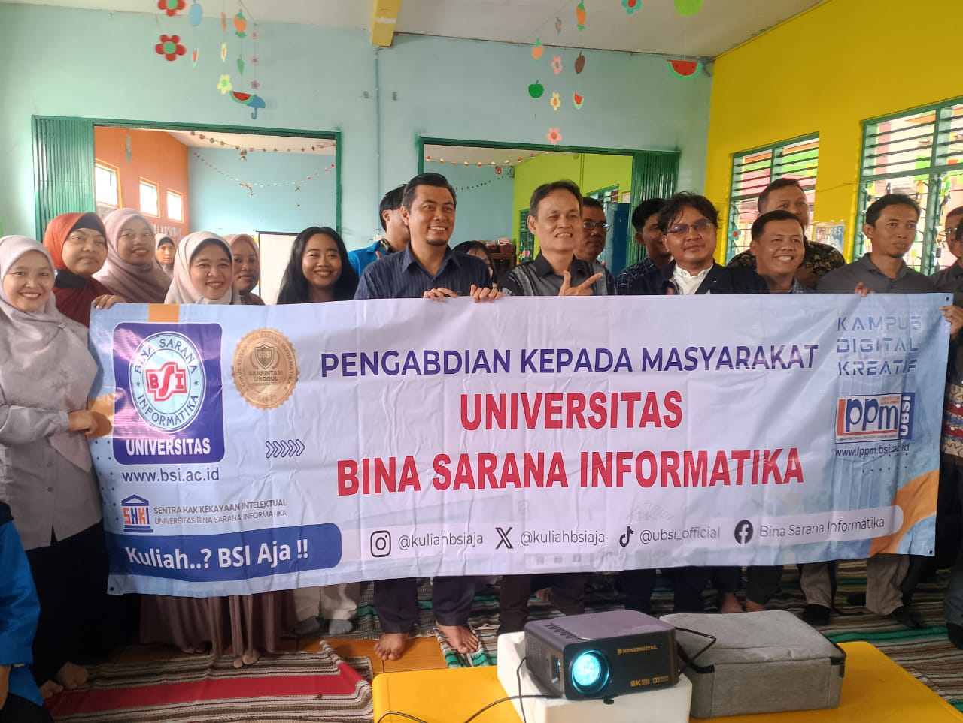

Sesi Foto Bersama panitia dan Peserta Pengabdian Masyarakat UBSI (PM UBSI)

